REPORTE EJECUTIVO: DESEMPEÑO FINANCIERO Y RENTABILIDAD

1. Estados Financieros Consolidados
Volumen Total Transado | $38,122,972,660.16
Total Comisiones | $762,459,453.20
Total Impuestos Recaudados | $7,356,103,296.62
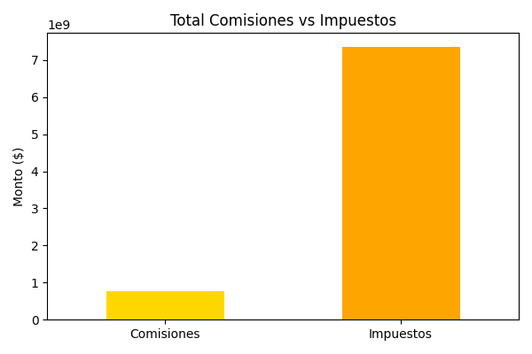

2. Carga Financiera por Categoría de Tarjeta
Tipo de Tarjeta | Monto Acumulado
Clasica | $5,396,091,694.51
Clásica | $5,235,859,916.85
Desconocido | $1,489,812,718.44
Gold | $16,963,289,749.67
Platinum | $9,037,918,580.69
